**Pasen 2022 | Open Deur | Liturgiesuggesties**

Hieronder vindt u suggesties voor een paasviering aansluitend bij het paasnummer van oecumenisch maandblad Open Deur van 2022, ‘De paaslach’. Als in de suggesties naar Open Deur verwezen wordt, gaat het om dit paasnummer. U kunt Open Deur na afloop meegeven aan de deelnemers aan de viering, zodat zij thuis nog eens kunnen nalezen wat gezegd is en des te beter het mooiste in hun hart kunnen bewaren. Losse nummers zijn te bestellen via [www.open-deur.nl/pasen2022](http://www.open-deur.nl/pasen2022).

Deze liturgie is samengesteld door Folly Hemrica, redactielid van Open Deur. Zij schreef ook de teksten, tenzij anders vermeld.

Met het oog op de bescherming van de auteursrechten, kunnen we de teksten van de liederen niet in de liturgie opnemen. De bronnen zijn steeds bij de liederen vermeld: *Gebruikte afkortingen: NLB = Liedboek. Zingen en bidden in huis en kerk, 2013. GvL = Gezangen voor Liturgie, 1996.*

We wensen u veel inspiratie bij het samenstellen van uw eigen dienst of viering.

**De paaslach**

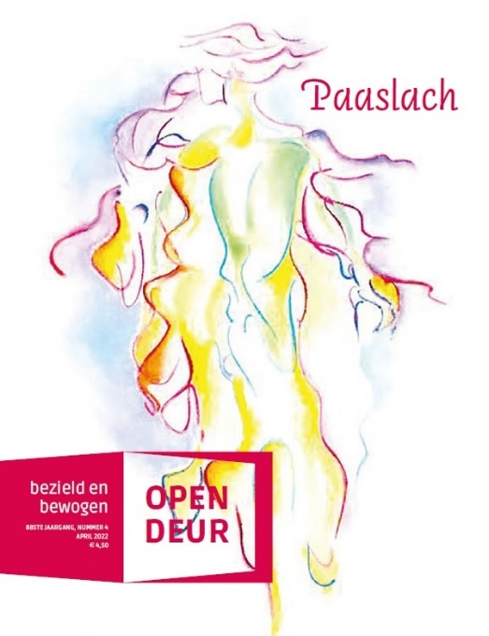

**Vooraf**

*De Paaskaars staat klaar maar is nog niet aangestoken. Naast de Paaskaars een grote smiley als symbool van de Paaslach, gemaakt van potjes met bloeiende narcissen. Kinderen zouden in de weken ervoor op geel papier smileys kunnen tekenen en deze als confetti door de hele kerk kunnen uitstrooien. Ook zou iemand bij de uitgang kaartjes met smileys kunnen uitdelen met achterop geschreven: ‘Vrolijk Pasen!’ (zie de bijdrage van Tanja, Lente en Tibbe Viveen in Open Deur pagina 18).*

**Openingslied: De vreugde voert ons naar dit huis** *(NLB 280)*of **Wij zoeken hier uw aangezicht** *(NLB 281)* of

**Welkom**

Lieve mensen,

Wij vieren vandaag dat het licht van Christus sterker is dan de nacht, omdat Christus is opgestaan uit de dood. Niet de nacht van het verdriet heeft het laatste woord, maar Christus die ons lachend de toekomst in wenkt. Het verleden zuigt ons niet langer het duister in, omdat we worden uitgenodigd om met Christus op te staan. Zijn lach komt ons vandaag tegemoet, als een bevrijdende lach!   
Wie steekt voor ons de nieuwe Paaskaars aan?

Terwijl iemand naar voren komt om de Paaskaars aan te steken zegt de voorganger:

De Heer is waarlijk opgestaan!

Allen antwoorden:

De Heer is waarlijk opgestaan. Het Licht is sterker dan de nacht!

**Lied: Lof zij God in de hoogste troon** *(NLB 619)* of

**De Heer is waarlijk opgestaan** *(tekst van Van Leeuwen, GvL 424)* of

**Dit is de dag couplet 1,2 en 3** *(GvL 429, NLB 632)*

**Inleiding**

Lieve mensen van God,

Pasen is het feest dat ons christenen op het verkeerde been wil zetten, omdat alles wat wij zeker meenden te weten ineens toch anders blijkt te zijn. Pasen ontregelt ons. De man die aan het kruis vernederd werd, blijkt een wereldwijde beweging van liefde in gang te kunnen zetten. Niet zijn dood is bepalend, maar zijn leven.

Gods schaterlach klinkt vandaag door de wereld. Het is een aanstekelijke lach, die ons hoopvol verbindt met elkaar, die ons uitnodigt tot zelfspot en al onze gewichtigheid op de hak neemt. Het is een lach door onze tranen heen, omdat er Licht is gekomen in de nacht van ons leven. Dat is wat wij vieren vandaag

*(U kunt zich voor de inleiding verder laten inspireren door ‘Christus als clown’ van Frank Bosman, Open Deur pagina 7 en door ‘Op het verkeerde been’ van Folly Hemrica, Open Deur pagina 6)*

**Gebed**

God,   
zo vaak is het lachen ons vergaan en vinden we het moeilijk om ons toe te vertrouwen aan uw bevrijdende lach.   
Zo vaak hebben we moeite om te geloven dat er nog toekomst is, voor ons persoonlijk en voor onze wereld.   
Wij bidden U vandaag om vertrouwen in Uw opstandingskracht.   
Ontregel ons met Uw liefde vandaag,   
keer ons om naar Uw Licht   
en laat ons weer lachen!   
Wees bij ons   
en geef ons aan elkaar in verbondenheid.

Amen.

**Lied: Vier vandaag een nieuw begin** *(Open Deur pagina 13, te zingen op de wijs van NLB 621)* of   
Tussen waken, tussen dromen *(NLB 631)*

**Kyriegebed**

Omwille van allen die lijden onder oorlogsgeweld,  
voor wie de toekomst onzeker is,   
voor wie verstrikt zijn geraakt in de nacht van de wanhoop,   
voor wie niet meer durven te hopen op licht,   
bidden wij [zingend] tot U:

**Ziehier het licht van lange duur, ziehier de Zoon, de zon, het vuur;   
o vlam van Pasen steek ons aan - de Heer is waarlijk opgestaan!** *(NLB 637:4)*[of: deze zinnen gesproken]

Omwille van allen die ons aan het lachen maken,  
dichters, schrijvers en cabaretiers, kinderen en clowns,   
die met een bevrijdende lach  
ons meenemen naar een andere wereld.   
Voor hen die verzoenen,   
die ruimte maken voor Uw toekomst, ongezien

bidden wij [zingend] tot U:

**Ziehier het licht van lange duur…**

Omwille van de overlevers onder ons,  
mensen die durven te vechten voor nieuwe kansen,   
die de moed niet zomaar opgeven en zo anderen inspireren;   
voor wie op straat zwerven of gevlucht zijn,   
voor wie vast willen houden aan Uw belofte van hoop,   
bidden wij [zingend] tot U:

**Ziehier het licht van lange duur…**

Met christenen over de hele wereld zingen wij van Gods aanwezigheid onder ons.

**Lied: Ubi caritas** *(NLB 568 a, GvL 528 met Nederlandse tekst)*

**Lezing: Johannes 20: 1- 18**

**Lied: De lichtvorst, de ontluisterde** *(NLB 633)*of   
Liefde is licht, opnieuw geboren *(NLB 636)* of

Nu moet gij allen vrolijk zijn (*NLB 628, GvL 506)* of

**Muziek: Meine Seele** van G.F Händel (<https://www.youtube.com/watch?v=BN7ODwI55Uw>).

**Lezen: Psalmgebed bij Psalm 126**(Uit *Een knipoog van U zou al helpen* van Karel Eykman)

Kom terug, kom terecht  
keer je om naar je toekomst   
ga ver hier vandaan.

Verlaat je verdriet   
pak je tranen in de koffer  
van je bestaan

Pak je boeltje daarna uit   
zaai je tranen hier in de aarde  
eens groeit het graan.

Dan de oogst   
het plezier om het brood te eten   
en jij sterkt aan.

Of: *Psalm 30 vrij* van Huub Oosterhuis (Open Deur pagina 5)

Of ter inspiratie: Het verhaal over de zweetdoek van Veronica en de genezing van keizer Tiberius, opnieuw verteld door Stephan de Jong, (Open Deur pagina 8)

**Lied: Zingt jubilate voor de Heer** *(NLB 652, GvL 563)* of  
Voor mensen die naamloos *(NLB 647, GvL 644)*

**Dankgebed**

God, wij danken U dat U ons meeneemt naar Uw Paasfeest.   
We zijn er misschien niet op gekleed, onze rouwkleren hebben we nog niet eens uitgedaan.   
Onze zorgen staan nog op ons gezicht te lezen en het verdriet glanst nog in onze ogen.   
Wij danken U dat U ons toch meeneemt.   
U nodigt ons uit in het licht en vraagt ons ten dans.   
U maakt ons aan het lachen en omarmt ons.   
Daar danken wij U voor.   
Leer ons te stralen en ons toe te vertrouwen aan uw toekomst,   
dat wij ons geborgen mogen weten,  
Amen.

**Slotlied:** **U zij de Glorie** *(NLB 634, GvL 532)* of   
Sta op - Een morgen ongedacht *(NLB 630, GvL 518)* of

De steppe zal bloeien *(NLB 608, GvL 591)* of  
Als op het einde van de weg (Open Deur pagina 19)

**Zegen**

Moge het Licht van de Eeuwige onze nacht verlichten en

moge de opstandingskracht van Christus ons sterken.

Moge de Geest ons uitnodigen tot vrede en vrolijkheid,

Zo zegene ons de Eeuwige.

*Na afloop worden de narcissen zo mogelijk uitgedeeld (of rondgebracht).*